Lia Silva de Almeida 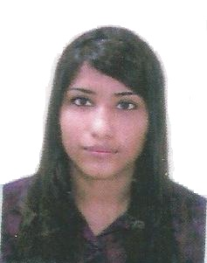
DADOS PESSOAIS
Data de Nascimento: 24/01/1994
Estado Civil: Solteira
Nacionalidade: Brasileira
Endereço: Eurico Monteiro de Castro, nº 101
Bairro: Elpidio Volpini
Cidade: Cachoeiro de Itapemirim- ES
Telefone: (28) 3518-4216 (28) 9 9882-9458

ESCOLARIDADE
Faculdade Fael – Cursando
Período: 1º- Administração

CURSOS
Técnico em Vendas
Instituição: “Attila de Almeida Miranda”
Período: 3 anos

Técnico em Marketing
Instituição: “Attila de Almeida Miranda”
Período: 1 ano e 6 meses

Gestão Administrativa
Instituição: IEBLE
Período: 1 ano

Informática
Instituição: Cecap
Período: 6 meses

Meio Ambiente
Instituição: SENAI
Período: 6 meses

EXPERIÊNCIAS PROFISSIONAIS
Frade Corretora e Adm. De Seguros
Cargo: Auxiliar Administrativo- Estagiaria
Período: 12 meses

Brienfing Publicidade
Cargo: Auxiliar Administrativo- Estagiaria
Período: 6 meses

Semoc-Serviço de Medicina Ocular
Cargo: Recepcionista
Período: 12 meses

